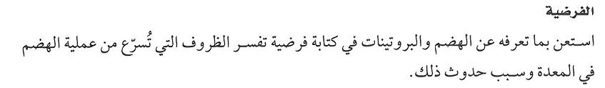
صفحة 20:

يعمل إنزيم الببسين الموجود في وسط حامضي في المعدة على الإسراع من عملية الهضم في المعدة.

صفحة 21:
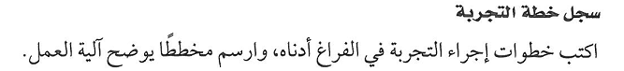

- أحضر ثلاثة أنابيب اختبار وأكتب على كل أنبوبة محتوياتها.
- أضع في الأنبوبة الأولى 15 mlمن الماء وأضع في الأنبوبة الثانية 10 ml ماء و5ml حمض الهيدروكلوريك وأضع في الأنبوبة الثالثة 5 ml ماء و5ml حمض هيدروكلوريك و5ml محلول الببسين.
- أقطع بياض البيضة المسلوقة جيدا قطعا صغيرة مكعبة الشكل بالسكين ومتساوية في الأبعاد باستخدام المسطرة.
- أضع مقدار متساوي من قطع البيض في كل أنبوبة وأترك الأنابيب لمدة يوم كامل وأسجل ملاحظاتي في اليوم الذي يليه.

الرسم: متروك للطالب.

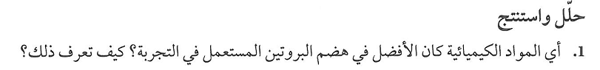
صفحة 22:

إنزيم الببسين في وجود حمض الهيدروكلوريك كان الأفضل في هضم البروتين وذلك لأن بياض البيضة في هذه الأنبوبة تحلل بكمية أكبر من الأنابيب الأخرى.

تحدث عملية هضم البروتين ببطء حيث أن معدل كمية قطع البيض التي تم تحلله في خلال اليوم كانت صغيرة.
نعم، حتى يمكن وضع كميات متساوية من البروتين في الأنابيب الثلاثة فيتضح أثر تغير الظروف الحمضية في عملية هضم البروتين.

نعم، حيث في الأنبوب التي تحتوي على الببسين تزداد كمية بياض البيض المتحللة لعمل إنزيم الببسين على هضم البروتين.
5- متروك للطالب.

المجموعة الضابطة هي الأنبوبة التي تحتوي على كمية من بياض البيض وبها ماء فقط وتظهر هذه المجموعة عدم تأثر البروتينات أو هضمها عند عدم تعرضها لوسط حامضي أو إنزيمات هضم.
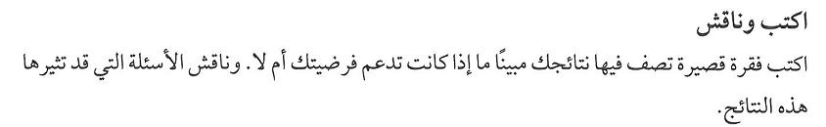
7- متروك للطالب.

يعمل إنزيم الببسين في وجود وسط حامضي على هضم البروتينات.
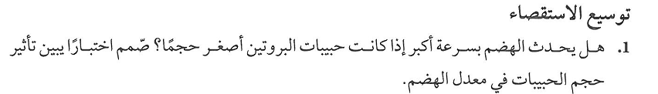

نعم، يحدث الهضم بسرعة أكبر إذا كانت حبيبات البروتين أصغر حجما.
- يمكن إجراء نفس التجربة السابقة مع تقطيع بياض البيض إلى مكعبات أصغر في الحجم وبعضها كبير ثم أضع كميات متساوية من بياض البيض في أنبوبتين في كل منهما مقدار متساوي من حمض الهيدروكلوريك وإنزيم الببسين.
- أترك الأنبوبتين لمدة يوم كامل ثم أقارن بين هضم البروتين في كلا من الأنبوبتين.

يمكن وضع قطع من البيض مقطعة إلى قطع متساوية في أنبوبة اختبار بها حمض الهيدروكلوريك وإنزيم الببسين أضع كمية مساوية من قطع البيض معها كمية أخرى من مواد غذائية أخرى في أنبوبة أخرى بها نفس الكمية من حمض الهيدروكلوريك وإنزيم الببسين.

أترك الأنبوبتين لمدة يوم ثم أقارن بين هضم البروتين في الأنبوبتين.

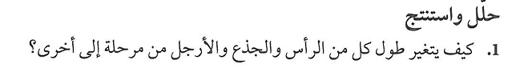
صفحة 27:

يزداد طول كل من الرأس والجذع والأرجل من مرحلة إلى أخرى ولكن يختلف معدل نمو كل جزء من مرحلة إلى أخرى.

يختلف معدل نمو أجزاء الجسم المختلفة فبعضها ينمو بمعدل أسرع من الأخرى فنجد معدل نمو الأرجل يكون أسرع من معدل نمو الرأس كما أن معدل نمو الجزء الواحد من الجسم يختلف من مرحلة أخرى فمعدل نمو الرأس يختلف في الثلاث الشهور الأخير عنها في الشهور الثلاثة التي قبلها.

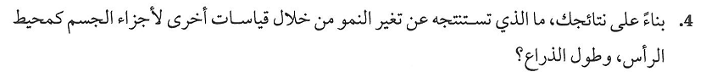
للمقارنة بين معدل نمو الرأس والجذع والأرجل وملاحظة التغيير في معدل نمو كل جزء من أجزاء الجسم من مرحلة إلى أخرى.

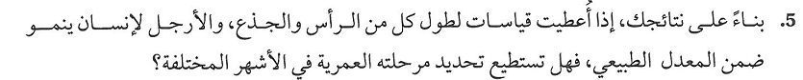
يتغير معدل النمو ويكون أسرع خلال الثلاث الشهور الأخيرة في مراحل نمو الجنين في رحم الأم.
نعم، بتحويل هذه الأطوال إلى نسب يمكن تحديد المرحلة العمرية في الأشهر المختلفة.

نعم، بمعرفة نسبة طول الرأس والجذع والأرجل إلى طول الجسم في هذه المرحلة العمرية منها يمكن تحديد طول الجسم في هذه المرحلة.
7- متروك للطالب.

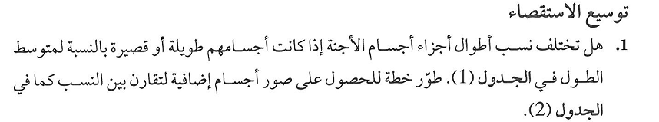

بالحصول على صور مختلفة لأجنة إضافية وقياس طول كل من الرأس والجذع والأرجل خلال المراحل من 5 أشهر إلى 9 أشهر.
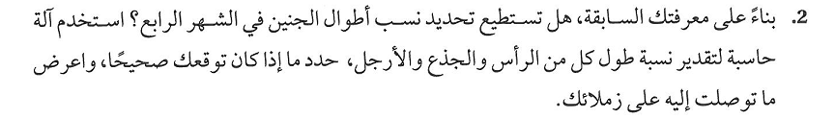
ثم حساب نسبة كل جزء ومقارنة النتائج لأطوال الأجسام المختلفة للأجنة المختلفة.

نعم، أستطيع تحديد نسب أطوال الجنين في الشهر الرابع.

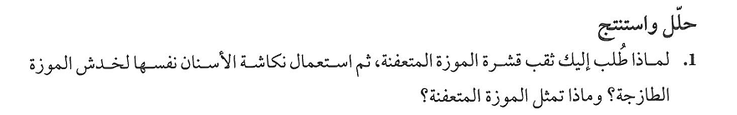
صفحة 32:

لنقل الفطر المتسبب في ظهور العفن من الموز المتعفن إلى الموز الطازج ومن ثم ملاحظة دور القشرة في حماية الثمرة بداخلها من الإصابة بالعفن. وتمثل الموز المتعفنة مصدر الإصابة بالفطر.

تمت المقارنة بين شكل حبات الموز من حيث اللون والليونة ونمو الفطر فالموز في الكيس A يتغير لونها بمعدل أبطأ من الموز في الكيسين الآخرين أما الموز في الكيس B فيتغير اللون فيها أسرع من A وينتشر فطر العفن على القشرة دون الوصول إلى الثمرة أما في الكيس C فيتغير اللون سريعا وتصاب الموز ويصاب كل من القشرة والموز بالداخل بالعفن أما في الكيس الرابع فيحد الكحول من انتشار الفطر ونموه ويقلله.

حبة الموز الموضوعة داخل الكيس A ويتغير لون الموز إلى اللون البني ثم اللون الأسود وتزداد ليونتها على مدار 5 أيام ويبدأ العفن في الظهور ولكنه أقل انتشارا ونمو من العفن في باقي الأكياس الأخرى.
4- متروك للطالب.
تعمل قشرة الموز كحماية لثمرة الموز بداخلها من إصابتها بفطر العفن وكذلك الجلد يعمل على منع دخول المخلوقات الحية الدقيقة إلى الجسم فيحميه من الإصابة بالأمراض.

نعم، فغسيل وتنظيف الجروح يقلل من انتشار الميكروبات والجراثيم وبالتالي يحد من الإصابة بالأمراض.

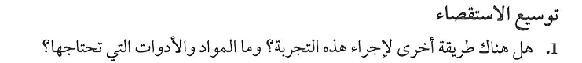

يمكن إجراء التجربة باستخدام ثمار أخرى مثل البرتقال مع إجراء نفس الخطوات السابقة.

باستخدام نموذج الموز ووضع حبة موز ناضجة داخل كيس A وغلقه ثم يتم تعريض حبتين موز للفطر المسبب للعفن كما في التجربة السابقة ووضع أحدهما في كيس B بدون خدش القشرة ثم غلق الكيس أما الحبة الأخرى فيتم غسلها وتجفيفها ثم وضعها في كيس C وغلقه.
نقارن انتشار الفطر في الثلاث أكياس.

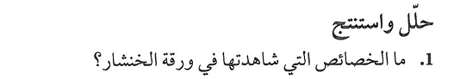
صفحة 38:

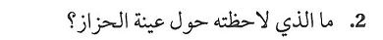
أوراق الخنشار يوجد بها نقط بثرات سوداء أو بنية صغيرة على الجانب السفلي لهذه الأوراق.

لها جذور وسيقان وتراكيب حرشفية تشبه الأوراق ولها تراكيب تشبه السنبلة تحمل الأبواغ.

يتركب المخروط الذكرى من محور وسطى تنتظم حوله أوراق جرثومية صغيرة تعرف بالحراشف الدائبة كل حرشفة تحمل على سطحها السفلى حافظتين جرثوميتين صغيرتين.
المخروط الأنثوي :ويتكون المخروط المؤنث من محور يحمل عدداً من الحراشف القنابية ، وكل حرشفة قنابية تحمل فوقها حرشفة بويضية وتحمل كل حرشفة بويضية بويضتين.

أن كلا من النباتات الثلاثة بينهما بعض أوجه التشابه والاختلاف في دورات الحياة
فدورة حياة الحزازيات تمر بطورين هما الطور البوغي وتنتشر فيه الأبواغ بواسطة الرياح حتى تستقر في بيئة مناسبة ثم في الطور المشيجي ينمو النبات المشيجي.
أما دورة حياة الخنشار ففيها بعد الإخصاب ينمو الطور البوغي من الطور المشيجي.
في دورة حياة مخروط الصنوبر تنتج المخاريط المذكرة حبوب اللقاح وتبقى المخاريط المؤنثة على النبات حتى تنضج البذور.

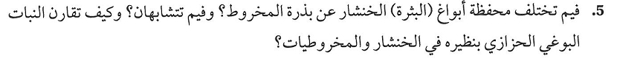

أوجه الاختلاف أن محفظة أبواغ الخنشار تحتوي على أبواغ تتكون دون إخصاب أما بذرة المخروط فلابد أن تتكون عن طريق الإخصاب ويتشابهان في أن كل منهما طور بوغي يتكون فيه الأبواغ.
النبات البوغي الحزازي به حاملا بوغيا يحمل الأبواغ وتنتشر هذه الأبواغ الذي ينتجها الحامل البوغي بوساطة الرياح وعندما تستقر في بيئة مناسبة ينمو النبات المشيجي. أما في نبات الخنشار ينمو النبات البوغي من المشيجي ويكون معتمد عليه لفترة وجيزة ويكون النبات البوغي جذورا وساق سميكة تحت الأرض أما في المخروطيات فيكون الطور البوغي هو السائد والذي ينتج الأبواغ التي تنقسم انقساما منصفا ليشكل النبات المشيجي المؤنث أو المذكر.
6- متروك للطالب.

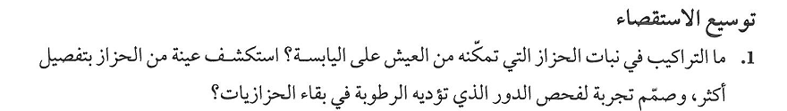
تحتاج كل أنواع النباتات إلى الماء اللازم لنقل المواد الغذائية ويساعدها على عملية التكاثر وبعض النباتات مثل الحزازيات والخنشار تحتاج إلى الرياح لنقل الأبواغ إلى البيئة المناسبة لكي تنمو.

من تراكيب نبات الحزازي التي تمكنه من العيش على اليابسة هي: انها لها تراكيب تشبه الأوراق تقوم بعملية البناء الضوئي كما أنها تنتج أشباه جذور تثبتها في التربة أو غيرها من السطوح وللحزازيات تراكيب تنقل الماء والغذاء فينتقل الماء والغذاء من خلال أجسام الحزازيات بوساطة الخاصية الأسموزية والانتشار.
يمكن إجراء تجربة باستخدام نباتين حزا زين أعرض احدهما إلى الضوء والماء والنبات الأخر أمنع عنه الماء لفترة من الزمن وألاحظ نمو كلا النباتين.
المخروطيات هي مصدر للأخشاب ولب الورق. أما الحزازيات فكانت تمثل قديما جزء كبير من الغطاء النباتي للنباتات والذي تحولت بقاياه مع مرور الزمن إلى الفحم الحجري .كما أن هذه النباتات تقوم بعملية البناء الضوئي الهامة لكل من الإنسان والحيوان وتحافظ على نسبة الأكسجين في هذا النظام البيئي.

صفحة 41:

تؤثر كل من الرطوبة وكمية الضوء والرياح والمحتوي المائي للتربة على معدل النتح.
صفحة 43:
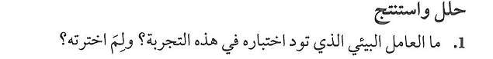

كمية الضوء لسهولة ملاحظ التأثير الناتج عنها في نتح النبات.

تزداد عملية كمية النتح عند تعرض النبات للضوء وتقل في الظلام.

من العوامل الأخرى التي تؤثر في معدل النتح نسبة الرطوبة والمحتوى المائي للتربة والرياح ودرجة الحرارة.
يمكن اختبارها بتغيير أحد هذه العوامل التي يتعرض لها النبات وتثبيت بقية المتغيرات كتعريض النبات مثلا للرياح باستخدام المروحة وقياس كمية النتح ومقارنتها بنبات آخر لم يتعرض لهذه الرياح.

المجموعة الضابطة هي مجموعة تتعرض لكل المؤثرات البيئية الطبيعية دون تغيير فالمجموعة الضابطة تكون نبات موضوع في مكان طبيعي قريب من الإضاءة نهار وليلا يكون في الظلام.
5- متروك للطالب.

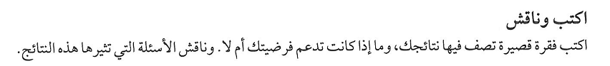

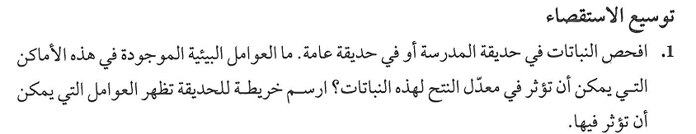
تزداد كمية النتح بزيادة كمية الضوء المعرض لها النبات وتقل بقلة كمية الضوء.

متروك للطالب.
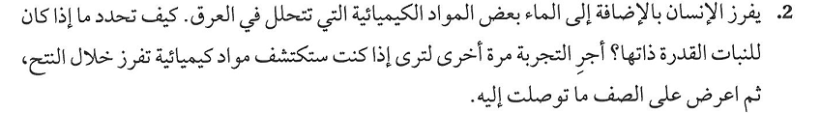

لا يخرج أي مواد مع النتح.

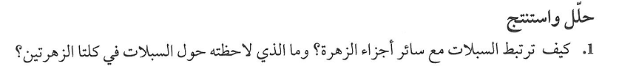
صفحة 48:

ترتبط السبلات مع سائر أجزاء الزهرة عن كريق اتصالها بعنق الزهرة والسبلات في كلتا الزهرتين تبدو في صورة أوراق خضراء وتحمي براعم الأزهار.

لا، تختلف شكل ولون البتلات بين الزهرتين لأن الزهرتين لنباتين مختلفين وأن شكل ولون البتلات يحدده التكوين الوراثي لكل نوع.

تترتب من الخارج غلى الداخل كما يلي: السبلات – البتلات – الأسدية – الكرابل.

متروك للطالب.

وظيفة الأزهار هي التكاثر الجنسي لذلك نجد أن السبلات ترتيبها الأول من الخارج لحماية براعم الأزهار ثم البتلات الملونة التي تجذب الملقحات ثم الأسدية ثم الكربلة وهم عضو التكاثر الأنثوي ويوجد كربلة واحدة أو أكثر في مركز الزهرة.
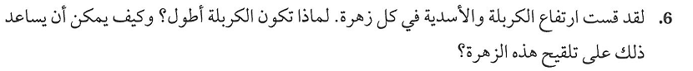

لضمان انتقال ناجح لحبوب اللقاح من المتك إلى المياسم في الكرابل.
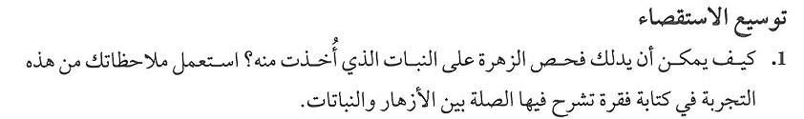
7, 8 متروك للطالب.

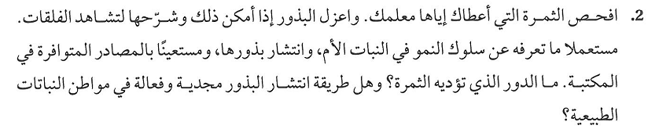
فوجود مكونات الزهرة كاملة يدلنا على ما إذا كانت أزهار كاملة أو ناقصة وكذلك وجود الأعضاء الذكرية والأنثوية تحدد ما إذا كان النبات أحادي الجنس أم ثنائي الجنس لكن عدد أجزاء الزهرة يحدد هل النبات ذوات فلقة أو فلقتين.

تقوم الثمرة بحماية البذور. نعم، فقد تنتشر البذور عن طريق الرياح أو ا لما ء أو الحيوان.

